**RSJ a.s.**

(dále jen „Společnost“)

**Údaje o Společnosti, o složení akcionářů, o činnosti a finanční situaci**

**dle ustanovení § 206 vyhlášky č. 123/2007 Sb.**

**k 30.09.2010**

**Údaje o společnosti:**

Název společnosti: **RSJ a.s.**Sídlo:**Tržiště 366/13, 118 00 Praha 1**IČ: **00884855**

**Zápisy do OR:**

* 18.7. 2001, změna právní formy společnosti z RSJ Invest, spol. s r.o. (den zápisu do OR 31.5.1994) na RSJ Invest, a.s. (Krajský soud v Plzni, oddíl B, vložka 932)
* 6.10.2008, změna sídla Společnosti (Městský soud v Praze, oddíl B, vložka 1474)
* 2.12.2008, rozšířen předmět podnikání o výrobu, obchod a služby neuvedené v přílohách 1 až 3 živnostenského zákona
* 8.3.2010, změna názvu společnosti z RSJ Invest a.s. na RSJ a.s.

**Údaje o vlastních akciích a základním kapitálu obchodníka s CP:**

* základní kapitál činí 27 000 000,- Kč (v roce 2001 došlo ke zvýšení základního kapitálu z 10 000 000,- Kč na 27 000 000,- Kč – den zápisu do OR je 10.10.2001, splaceno v plné výši);
* celkový objem emise 27 000 000,- Kč je rozdělen na 27 tis. ks akcií o jmenovité hodnotě 1 000,- Kč;
* akcie jsou na jméno, v listinné podobě, nejsou kótované;
* akcie jsou omezeně převoditelné – k převodu akcie na jinou osobu je nutný souhlas představenstva společnosti, akcionáři společnosti mají předkupní právo k akciím každý v poměru splacené jmenovité hodnoty svých akcií k základnímu kapitálu, které jsou povinni využít do 21 dnů po té, co se o volných akciích dozví;
* akcionář má právo na podíl na zisku společnosti (dividendě), který valná hromada podle výsledku hospodaření určila k rozdělení, právo účastnit se valné hromady, hlasovací právo, právo na likvidačním zůstatku;
* každých 1 000,- Kč jmenovité hodnoty představuje 1 hlas na valné hromadě;
* v předchozích letech nebyly vyplaceny žádné dividendy;
* o výplatě dividend rozhoduje na návrh představenstva valná hromada společnosti, tento návrh musí být přezkoumán dozorčí radou společnosti. Nárok na výplatu dividendy vzniká všem akcionářům k rozhodnému dni. Datum rozhodné pro výplatu dividend je datum konání valné hromady, která o výplatě rozhodla.

**Představenstvo:**

|  |  |  |  |
| --- | --- | --- | --- |
| Jméno, příjmení a titul | funkce | Od | do |
| Karel Janeček, PhD. | předseda | 23.2.2010 | dosud |
| Ing.Libor Winkler, CSc. | člen | 13.07.2006 | dosud |
| Ing..Michal Šaňák | člen | 6.2.2009 | dosud |

**Karel Janeček, PhD.**

Je zakladatelem společnosti RSJ a zároveň jejím největším akcionářem. Ve společnosti zodpovídá za obchodování na derivátových burzách. Vytváří matematické modely, stanovuje investiční strategii a podílí se na vyhledávání nových příležitostí. Publikuje v prestižních vědeckých časopisech v oblasti aplikací stochastické analýzy a přednáší na Matematicko-fyzikální fakultě Univerzity Karlovy. Je absolventem Matematicko fyzikální fakulty University Karlovy v Praze - obor matematika a teorie pravděpodobnosti. Je také absolventem Bradly University, Peoria v USA – obor finance. V roce 2004 úspěšně dokončil postgraduální studium na Carnegie Mellon University, Pittsburgh v USA a získal titul PhD. Je držitelem Certifikátu Treasury Bond & Note Futures a Advanced Futures společnosti Carrtfutures (New York). Je držitelem makléřské licence kategorie I., II., III. (od roku 1995 - kategorie I., II., od roku 2002 - kategorie III.). Čtyři roky byl členem dozorčí rady RSJ Invest, a.s., tři roky členem představenstva a nyní je předsedou představenstva.

Členství v orgánech jiných právnických osob:

Název Funkce Vznik funkce

5P uzavřený investiční fond, a.s. člen dozorčí rady 08.07.2010

NF K. Janečka na podporu vědy člen správní rady 11.06.2010

**Ing. Libor Winkler, CSc.**

Je akcionářem RSJ, podílí se na strategickém řízení společnosti. V praxi zúročuje svoje hluboké zkušenosti s řízením burzovního obchodníka a budováním back-office, účetního a provozního zázemí. V RSJ je zodpovědný za řízení rizik. Je absolvent Vysoké školy zemědělské v Brně, v letech 1990 – 93 se zabýval studiem matematické informatiky na Masarykově univerzitě. Je držitelem makléřské licence (kategorie I.,II.,III. ) od roku 1993. Má jedenáct let praxe na tuzemských a šest let na zahraničních finančních trzích jako hlavní makléř. Tři roky působil jako člen dozorčí rady u obchodníka s cennými papíry Katnek Securities. V letech 2000-2001 působil jako jednatel společnosti RSJ Invest, spol. s r.o., následujících devět let působil jako předseda představenstva společnosti RSJ Invest, a.s., nyní je členem představenstva.

Členství v orgánech jiných právnických osob:

Název Funkce Vznik funkce

5P uzavřený investiční fond, a.s. předseda dozorčí rady 08.07.2010

Enosfera s.r.o. společník 19.09.2007

**Ing. Michal Šaňák**

V RSJ pracuje na pozici ředitele informačních technologíí. Ve společnosti působí od roku 2001, kdy se podílel na zahájení algoritmického obchodování RSJ. Od počátku se věnoval tvorbě technologického zázemí společnosti, zejména vývoji blackboxů a budování veškeré technologické infrastruktury. Je akcionářem RSJ. Odpovídá za celou infrastrukturu pro algoritmické obchodování v oblasti technologií a komunikací, což představuje zejména návrh a vývoj vlastních systémů a veškeré vztahy s burzami a třetími stranami. Je absolventem VŠE v Praze se specializací na informační technologie, peněžní ekonomii a bankovnictví. Nyní je členem představenstva. V současné době nemá členství v orgánech jiných právnických osob.

**Souhrnná výše úvěrů poskytnutých Společností členům představenstva:**

žádné úvěry nebyly poskytnuty

**Souhrnná výše záruk vydaných Společností za členy představenstva:**

žádné záruky nebyly vydány

**Dozorčí rada:**

|  |  |  |  |
| --- | --- | --- | --- |
| Titul, jméno a příjmení | funkce | od | do |
| Ing.Václav Dejčmar | předseda | 11.10.2006 | dosud |
| Ing.Tomáš Janeček | člen | 6.2.2009 | dosud |
| Ing. Bronislav Kandrík | člen | 26.5.2009 | dosud |

**Ing. Václav Dejčmar**

Je absolvent VŠE v Praze – obor finance a bankovnictví. Má deset let praxe ve vedoucích funkcích u společností zabývajících se informačními systémy, internetem a reklamou. Devět let působí jako předseda dozorčí rady společnosti RSJ a.s..

Členství v orgánech jiných právnických osob:

Název Funkce Vznik funkce

5P uzavřený investiční fond, a.s. člen dozorčí rady 08.07.2010

INTERACTIVE ONE s.r.o. jednatel 2.12.1998

BOX a.s. člen dozorčí rady 07.12.2007

Enigmatus s.r.o. společník 07.12.2009

RTL Residence s.r.o. společník 21.11.2005

Czechoslovak Models s.r.o. společník 07.12.2010

MEET FACTORY, o.p.s. člen dozorčí rady 01.04.2010

I3CZ s.r.o. jednatel 03.03.2000

**Ing. Tomáš Janeček**

Pracoval v RSJ na pozici manažera řízení lidských zdrojů. Je absolventem VŠE v Praze se specializací na finance a obchodní právo. Je držitelem makléřské licence kategorie I., II., III. (od roku 1996 - kategorie I., II., od roku 2002 - kategorie III.) Má deset let praxe u společnosti RSJ Invest na pozicích makléře a portfolio managera. Zabývá se přednáškovou činností k problematice kapitálového trhu. Sedm let byl členem představenstva společnosti RSJ Invest, a.s.. V současné době je člen představenstva RSJ a.s..

Členství v orgánech jiných právnických osob:

Název Funkce Vznik funkce

5P uzavřeném investičním fondu, a.s. předseda představenstva 08.07.2010

Mateřské školce Duhovka, s.r.o. jednatel 13.05.2008

JKT Technik, s.r.o. jednatel 02.01.1997

Maagd a.s. předseda dozorčí rady 22.06.2009

DUHOVKA GROUP a.s. člen představenstva 15.02.2010

Gymnázium Duhovka s.r.o. jednatel 28.04.2010

Soukromá základní Škola Hrou, s.r.o. jednatel 29.07.2010

**Ing. Bronislav Kandrík**

Je absolvent VŠE v Praze – obor finance a bankovnictví. Ve společnosti RSJ pracuje od roku 2003. Od roku 2007 je vedoucím oddělení trading desk. V současné době nemá členství v orgánech jiných právnických osob a je členem představenstva RSJ a.s..

**Souhrnná výše úvěrů poskytnutých Společností členům dozorčí rady:**

žádné úvěry nebyly poskytnuty

**Souhrnná výše záruk vydaných Společností za členy dozorčí rady:**

žádné záruky nebyly vydány

**Vrcholné vedení Společnosti:** viz výše Představenstvo

**Organigram společnosti:**

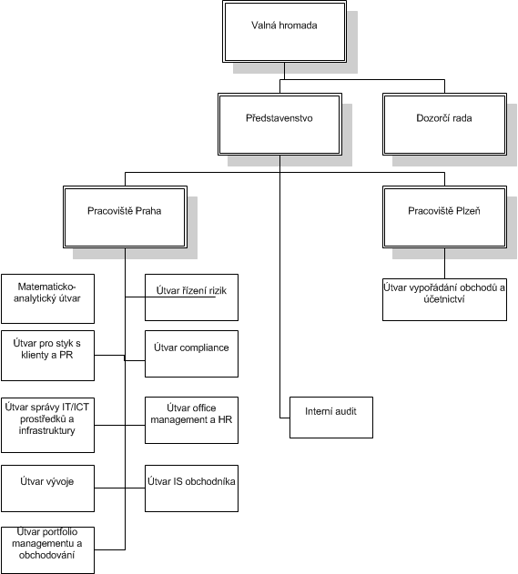

1. **Údaje o složení akcionářů Společnosti:**

Akcionáři a výše podílu na hlasovacích právech v procentech:

|  |  |
| --- | --- |
| Karel Janeček PhD. | 43.11% |
| Ing. Václav Dejčmar | 21.55% |
| Ing. Libor Winkler,CSc. | 12.00% |
| Ing.Tomáš Janeček | 11.29% |
| Ing. Michal Šaňák | 5.65% |
| Ing. Karel Janeček | 3.31% |
| Ing. Bronislav Kandrík | 1.00% |
| Mgr. Martin Ducháček | 1.00% |
| Mgr. Anton Tyutin | 0.60% |
| Mgr. Petr Altman | 0.29% |
| Mgr. Jakub Petrásek | 0.20% |

1. **Údaje o činnosti Společnosti:**

**Zákonné vymezení činnosti:**

RSJ a.s. (dále jen „Společnost“) je obchodníkem s cennými papíry ve smyslu zákona č. 256/2004 Sb., o podnikání na kapitálovém trhu. Jako držitel licence České národní banky je společnost RSJ a.s. oprávněna poskytovat všechny hlavní i vedlejší investiční služby, kromě služby pronájmu bezpečnostních schránek.

Spektrum činnosti je možné obecně definovat s pomocí zákona č. 256/2004 Sb., o podnikání na kapitálovém trhu. Mezi hlavní investiční služby patří:

1. přijímání a předávání pokynů týkajících se investičních nástrojů, a to ve vztahu k investičním nástrojům podle ustanovení § 3 odst. 1 písm. a), b), c) a d) téhož zákona
2. provádění pokynů týkajících se investičních nástrojů na účet jiné osoby, a to ve vztahu k investičním nástrojům podle ustanovení § 3 odst. 1 písm. a), b), c) a d) téhož zákona,
3. obchodování s investičními nástroji na vlastní účet, a to ve vztahu k investičním nástrojům podle ustanovení § 3 odst. 1 písm. a), b), c) a d) téhož zákona,
4. obhospodařování majetku zákazníka na základě smlouvy se zákazníkem, je-li součástí majetku investiční nástroj , a to ve vztahu k investičním nástrojům podle ustanovení § 3 odst. 1 písm. a), b), c) a d) téhož zákona,
5. upisování nebo umisťování emisí investičních nástrojů, a to ve vztahu k investičním nástrojům podle ustanovení § 3 odst. 1 písm. a), b), c) a d) téhož zákona.

**Jako doplňkové investiční služby lze uvést:**

1. správa investičních nástrojů, a to ve vztahu k investičním nástrojům podle ustanovení § 3 odst. 1 písm. a), b), c) a d) téhož zákona,
2. úschova investičních nástrojů, a to ve vztahu k investičním nástrojům podle ustanovení § 3 odst. 1 písm. a), b), c) a d) téhož zákona,
3. poskytování úvěru nebo půjčky zákazníkovi za účelem umožnění obchodu s investičním nástrojem, na němž se poskytovatel úvěru nebo půjčky podílí, a to ve vztahu k investičním nástrojům podle ustanovení § 3 odst. 1 písm. a), b), c) a d) téhož zákona,
4. poradenská činnost týkající se investování do investičních nástrojů, a to ve vztahu k investičním nástrojům podle ustanovení § 3 odst. 1 písm. a), b), c) a d) téhož zákona,
5. provádění devizových operací souvisejících s poskytováním investičních služeb,
6. služby související s upisováním emisí investičních nástrojů, a to ve vztahu k investičním nástrojům podle ustanovení § 3 odst. 1 písm. a), b), c) a d) téhož zákona.

V období 3Q 2010 RSJ zahájilo obchodování produktů FX Futures a WTI na CME. Zároveň RSJ udrželo stabilní pozici na již obchodovaných trzích. Pokračovaly přípravy na další rozšiřování obchodování.

Počty zobchodovaných lotů:

|  |  |  |  |  |
| --- | --- | --- | --- | --- |
|  | **London** | **Chicago** | **Frankfurt** | **Total** |
| **Q3 2010** | 21,486,990 | 18,293,839 | 8,691,654 | 48,472,483 |

Nominální hodnota zobchodovaných objemů v CZK:

|  |  |  |  |
| --- | --- | --- | --- |
|  | **Londýn** | **Chicago** | **Frankfurt** |
| **Q3 2010** | CZK 465,626,273,337,589 | CZK 293,967,802,044,059 | CZK 14,461,997,702,193 |

**Objem uskutečněných derivátových obchodů v 3Q 2010 v grafech:**

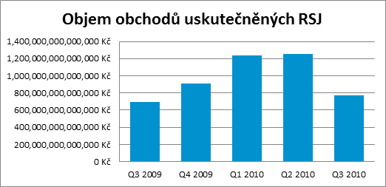

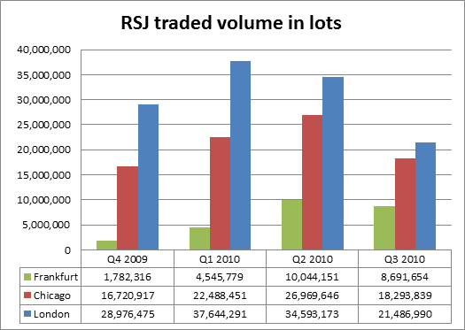

1. **Údaje o finanční situaci Společnosti**

















|  |  |  |
| --- | --- | --- |
| **Datová oblast: DIS20_03 Kapitálová přiměřenost a doplňující informace** | | |
|  |  |  |
| A | B | 1 |
| Původní kapitál (Tier 1) pro propočet kapit. přiměřenosti | 1 | 48609 |
| Dodatkový kapitál (Tier 2) pro propočet kapit. přiměřenosti | 2 | 0 |
| Kapitál relev. pro výpočet limitů ang.a limitů kval. účastí | 3 | 48609 |
| Přebyt./nedost. kapitálu před zápočtem přech. kap. pož. | 4 | 34875 |
| Kapit. přiměřenost před zápočtem přech. kap. pož. | 5 | 28.31 |
| Přebytek/nedostatek kapitálu | 6 | 34875 |
| Kapitálová přiměřenost | 7 | 28.31 |
| Přebytek/nedostatek v krytí oček. ztrát při IRB | 8 | 0 |
| Úpravy ocenění expozic a rezervy k podrozv. položkám při IRB | 9 | 0 |
| OP k portfoliím expozic při IRB | 10 | 0 |
| OP k individuálním expozicím při IRB | 11 | 0 |
| Ost. úpravy ocenění exp. a rezervy k podroz. položkám při IRB | 12 | 0 |
| Očekávané úvěrové ztráty při IRB | 13 | 0 |
| Celková výše podřízeného dluhu | 14 | 0 |